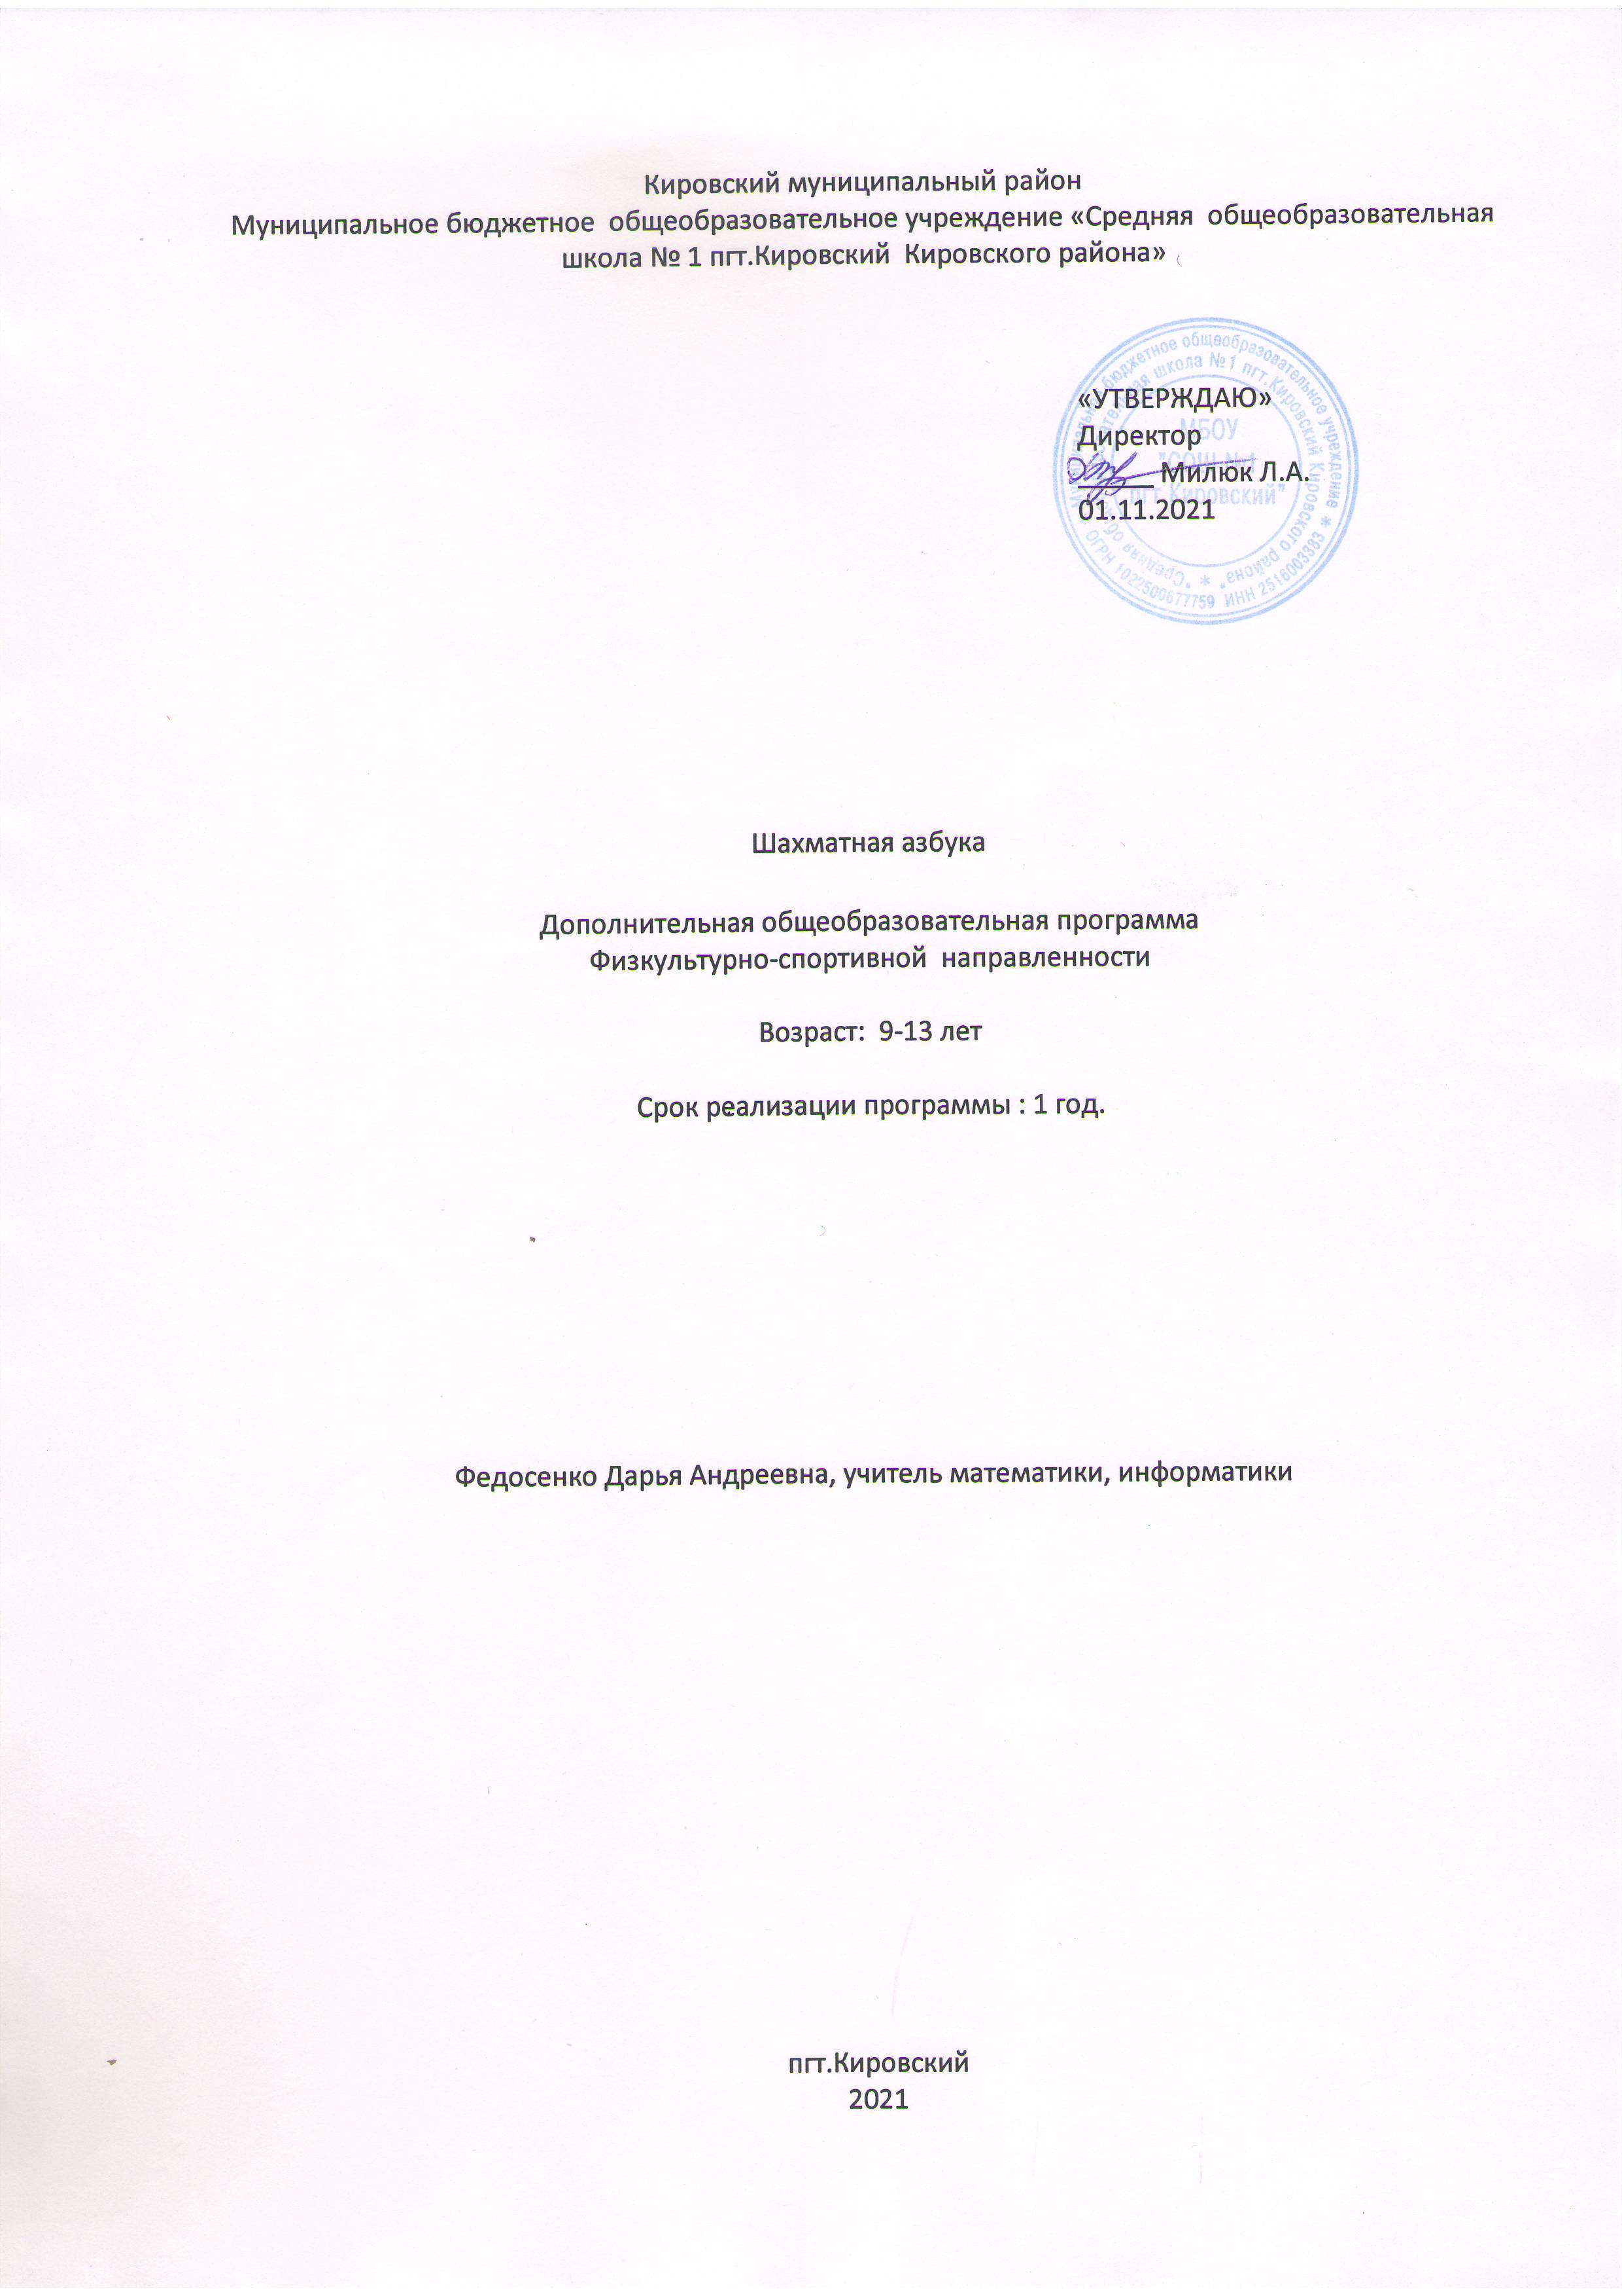

Раздел № 1. ОСНОВНЫЕ ХАРАКТЕРИСТИКИ ПРОГРАММЫ

1.1 Пояснительная записка

Дополнительная образовательная программа составлена в соответствии с нормативными документами:
• Федеральным Законом от 29.12.2012 №273 ФЗ «Об образовании в Российской Федерации»,
• распоряжением Правительства Российской Федерации от 15 мая 2013 года № 792-р «Об утверждении Государственной программы Российской Федерации «Развитие образования» на 2013-2020 годы»,
• Приказом Министерства образования и науки Российской Федерации от 29.08.2013 №1008 «Об утверждении Порядка организации и осуществления образовательной деятельности по дополнительным общеобразовательным программам»,
- Указ «О национальных ценностях и стратегических задачах развития Российской Федерации на период до 2024 года».
С целью обеспечения достижений требований результатов образовательной программы, педагог использует авторскую программу И.Г. Сухина «Шахматы - школе». — О.: Духовное возрождение 2019 г.

Актуальность программы
Новейшие исследования подтверждают, что мозг следует поддерживать в активном состоянии, причем среди ресурсов поддержания мозга в работоспособном состоянии чаще всего указывается решение головоломок и шахмат. В данном курсе эти ветви объединены, и в процессе обучения элементам шахмат задействовано большое количество занимательных головоломок и дидактических игр, большая часть которых ориентирована на зону ближайшего развития учащихся.
Жизнь – это каждодневное решение разного рода задач. И шахматно- задачная технология курса «Шахматная азбука» на это и нацелена – от года к году сложность задач увеличивается, что соответствует реалиям сегодняшней жизни.

Направленность
Техническая

Уровень усвоения
Базовый

Адресат программы
На изучение учебной дисциплины «Шахматная азбука» отводится по 2 часа в неделю (72 часа в год). Возраст обучающихся 9-13 лет.
Занятия проходят по специально разработанной инновационной здоровьесберегающей технологии – «Технологии развития способности действовать «в уме» с использованием шахматного материала» или «Шахматно-задачной технологии И.Г.Сухина».

1.2 Цель и задачи программы
Целью данного курса является непосредственно развитие образного и логического мышления детей, формирование умения учиться.
В основе курса «Шахматная азбука» лежит системно - деятельностный подход. Обучающимся постоянно самостоятельно, с интересом добывать знания, учиться запоминать, рассуждать, сравнивать, обобщать, делать умозаключения, ориентироваться на плоскости, предвидеть результаты своей деятельности, выполнять анализ и синтез.
С помощью занятий по технологии данного курса оказалось возможным решить главную задачу – обеспечить поэтапное развитие у обучающихся способности действовать « в уме» (значимую для системы образования) - и две косвенные: привить интерес к шахматам (значимую для досуговой сферы) и создать у ребенка добротную элементную базу, основу дальнейшего совершенствования у тех детей, которые решат продолжить обучение в клубах, секциях и.т.д.

1.3 Содержание программы

Тематическое планирование
№ | Наименование разделов и тем | Количество часов
 |  | Теория | Практика
1 | Повторение программного материала. | 4 | 0
2 | Основы дебюта. | 10 | 20
3 | Основы миттельшпиля. | 8 | 14
4 | Основы эндшпиля. | 1 | 3
5 | Повторение программного материала. | 3 | 9
 | Итого: | 26 | 46

Календарно - тематическое планирование

№ | Наименование разделов и тем | Дата по плану | Дата по факту
Тема 1. Повторение программного материала (4 часа)
1-2 | Шахматная нотация. Обозначение горизонталей, вертикалей, полей, шахматных фигур и терминов. Запись начального положения, шахматной партии.
3-4 | Практика постановки мата одинокому королю. Дидактические задания «Белые или черные», «Комбинация».
Тема 2. Основы дебюта (30 часов)
5-6 | Принципы игры в дебюте. Время, пространство и материал в шахматах. Первый принцип: быстрейшее развитие фигур
7-8 | Типичные положения после шестого хода черных. Темпы. Гамбиты. Дидактическое задание «Выведи фигуру»
9-10 | Наказание за несоблюдение принципа быстрейшего развития фигур. «Пешкоедство». Неразумность игры в дебюте одними пешками.
11-12 | Дидактические задания «Мат в два хода», «Выигрыш материала», «Беззащитная пешка»
13-14 | Дидактические задания «Обыграй рассеянного художника», «Охота на ферзя»
15-16 | Принципы игры в дебюте. Второй принцип: борьба за центр. Королевский гамбит. Ферзевый гамбит. Гамбит Эванса.
17-18 | Дидактические задания «Захват центра», «Выигрыш легкой фигуры».
19-20 | Принципы игры в дебюте. Третий принцип: безопасное положение короля. Рокировка.
21-22 | Дидактические задания «Безопасная рокировка», «Доскажи словечко».
23-24 | Принципы игры в дебюте. Четвертый принцип: гармоничное пешечное расположение. Какие бывают пешки. Сдвоенные пешки. Изолированная пешка.
25-26 | Дидактические задания «Чем бить черную фигуру, чтобы избежать сдвоения пешек?», «Как сдвоить противнику пешки?»
27-28 | Дидактические задания «Обыграй рассеянного художника», «Выиграй пешку, используя связку», «Как спасти фигуру?»
29-30 | Открытые дебюты
31-32 | Полуоткрытые дебюты
33-34 | Закрытые дебюты. Фианкеттированный слон
Тема 3. Основы миттельшпиля (22часа)
35-36 | Комбинация. Матовые комбинации (на мат в три хода). Темы матовых комбинаций. Тема завлечения.
37-38 | Матовые комбинации (на мат в три хода). Тема отвлечения.
39-40 | Матовые комбинации (на мат в три хода). Тема блокировки.
41-42 | Матовые комбинации (на мат в три хода). Тема разрушения пешечного прикрытия короля.
43-44 | Матовые комбинации (на мат в три хода). Тема освобождения пространства.
45-46 | Матовые комбинации (на мат в три хода). Тема уничтожения защиты.
47-48 | Матовые комбинации (на мат в три хода). Тема «рентгена». Тема перекрытия. Тема батареи.
49-50 | Матовые комбинации (на мат в три хода). Сочетание тематических приемов.
51-52 | Комбинации для достижения ничьей. Комбинации на пат.
53-54 | Комбинации для достижения ничьей. Комбинации на вечный шах.
55-56 | Дидактические задания «Объяви мат в три хода», «Шахматное сложение и вычитание», «Сделай ничью».
Тема 4. Основы эндшпиля (4 часа)
57-58 | Удивительные ничейные положения. Дидактические задания «Мат в один ход», «Путь к ничьей», «Проведи пешку в ферзи».
59-60 | Удивительные выигрышные положения. Дидактические задания «Мат в три хода», «Проведи пешку в ферзи».
Тема 5.Повторение пройденного (12 часов)
61-63 | Основы миттельшпиля. Матовые комбинации (на мат в три хода). Комбинации для достижения ничьей. В мире мудрых мыслей.
64-66 | Основы эндшпиля. Тяжелые фигуры против тяжелых фигур. Тяжелые фигуры против легких фигур. В мире мудрых мыслей.
67-69 | Основы эндшпиля. Мат двумя слонами. Мат слоном и конем. Король и пешка против короля. В мире мудрых мыслей.
70-72 | Итоговое занятие. Шахматный турнир.

Содержание курса «Шахматная азбука»
I. Повторение.
Шахматная нотация. Обозначение горизонталей, вертикалей, полей, шахматных фигур и терминов. Запись начального положения, шахматной партии. Практика постановки мата одинокому королю. Дидактические задания «Белые или черные», «Комбинация».
II. Основы дебюта.
Принципы игры в дебюте. Быстрейшее развитие фигур. Понятие о темпе. Гамбиты.
Наказание “пешкоедов”. Борьба за центр. Безопасная позиция короля. Гармоничное пешечное расположение. Связка в дебюте. Коротко о дебютах.
III. Основы миттельшпиля.
Матовые комбинации на мат в 3 хода и комбинации, ведущие к достижению материального перевеса на темы завлечения, отвлечения, блокировки, разрушения королевского прикрытия, освобождения пространства, уничтожения защиты, связки, “рентгена”, перекрытия и др. Комбинации для достижения ничьей.
IV. Основы эндшпиля.
Удивительные ничейные положения (два коня против короля, слон и пешка против короля, конь и пешка против короля).
V. Повторение.
Основы миттельшпиля. Матовые комбинации (на мат в три хода). Комбинации для достижения ничьей. В мире мудрых мыслей. Основы эндшпиля. Тяжелые фигуры против тяжелых фигур. Тяжелые фигуры против легких фигур. Мат двумя слонами. Мат слоном и конем. Король и пешка против короля. Шахматный турнир.

1.4 Планируемые результаты
Планируемые результаты освоения программы
Личностные результаты:
- формирование основ российской гражданской идентичности;
- становление чувства гордости за свою Родину;
- формирование первичных представлений о самостоятельности и личной ответственности при решении дидактических шахматных задач и при участии в дидактических играх с шахматным содержанием;
- развитие готовности и способности обучающихся к самосовершенствованию, саморазвитию;
- обеспечение и достижение мотивации к обучению и познанию;
- обретение социальных компетенций;
- формирование начальных навыков адаптации в современном мире;
- принятие социальной роди обучающихся;
- развитие и совершенствование мотивов учебной деятельности;
- достижение понимания личностного смысла учения;
- тренинг самостоятельности;
- готовность отвечать за свои поступки;
- формирование эстетических потребностей и чувств;
- выработке умения конструктивно сотрудничать с миром взрослых и миром детей;
- преодоление эгоцентризма, синкретизма;
- появление умения анализировать свои действия и в должной мере управлять ими;
- понимание важности сохранения личного здоровья;
- выработка умения работать на результат;
- развитие творческого начала;
- выработка умения радоваться жизни и успешно преодолевать возникающие проблемы;
- обретение способности оказывать бескорыстную помощь другим и не причинять неприятности;
- понимание важности уважения чужого мнения.

Метапредметные результаты:
Регулятивные УУД:
- соотносить известный учебный материал с еще неусвоенным;
- видеть конкретную цель, намечать промежуточные цели, вырабатывать оптимальный план действий и их последовательность;
- прогнозировать цель тренинга;
- соотносить выбранный способ действий и их результат;
- вносить корректив в выбранный способ и план действий при недостижении решения задачи;
- осознание качества и уровня освоения учебного материала;
- задействовать скрытые умственные резервы для решения занимательных задач курса.
Познавательные УУД:
- самостоятельно выделять и формулировать познавательные цели в процессе решения занимательных шахматных задач;
- отыскивать те сведения из большого массива информации, которые могут дать ключ к решению той или иной задачи или головоломки;
- структурировать полученные сведения, касающиеся того или иного материала;
- обосновывать и обдумывать речевые высказывания, касающиеся той или иной шахматной головоломки;
- находить оптимальный способ решения разных типов задач;
- проводить постоянную рефлексию, контроль и оценки полученных результатов;
- использовать качественное смысловое чтение; осознавать, ставить и формулировать проблему;
- разрабатывать алгоритм решения проблем творческого и поискового характера;
- использовать знаково-символические действия моделирования, что позволит разрабатывать модели, адекватные конкретным задачам, а также преобразовывать указанные модели;
- анализировать объекты для выделения существенных и несущественных признаков;
- производить операции синтеза для верной оценки создавшегося положения на шахматной доске;
- выбирать основания и критерии для сравнения, сериации, классификации объектов;
- устанавливать причинно-следственные связи;
- строить цепочки рассуждений;
- уметь обобщать и обнаруживать аналогии;
- выработать умение планировать, контролировать и оценивать свои действия в соответствии с конкретной задачей;
- правильно формулировать проблемы;
- обнаруживать наиболее эффективные способы решения задач творческого и поискового характера.
Коммуникативные УУД:
- уметь задавать вопросы и отвечать на них;
- планировать продуктивное взаимодействие с педагогом и другими учащимися, способы взаимодействия с ними, обеспечивающие качественное решение тех или иных задач;
- использовать инициативное сотрудничество в процессе поиска и сбора информации;
- уважительно и доброжелательно относиться к сопернику при проведении дидактических игр в паре;
- уметь ясно и аргументированно выражать свои мысли, правильно применять шахматную терминологию;
- учитывать позиции и мнения других учащихся;
- оценивать точки зрения других учащихся;
- оказывать взаимный контроль и помощь другим учащимся в случаях затруднения;
- проявлять инициативу;
- уметь слушать не перебивая, слышать собеседника, вести диалог и принимать участие в коллективном обсуждении задачи;
- уметь не демонстрировать свое превосходство над учащимися;
- признавать свои ошибки в корректной форме;
- понимать причины своего успеха или неуспеха при решении той или иной задачи.

Предметные результаты:
- овладеть шахматной компетенцией;
- познакомиться с основными элементами шахмат;
- развить «чувство фигуры» (прочувствовать возможности каждой из шахматных фигур);
- крепче подружиться с русским или другим языком (с помощью шахматно-языковых головоломок);
- осознать значимость чтения для личного развития и сформировать потребность в систематическом чтении (с помощью шахматных сказок, литературно-шахматных викторин и кроссворд-тестов);
- овладеть основами логического и алгоритмического мышления и пространственного воображения в ходе решения дидактических задач и участия в дидактических играх;
- научиться выполнять устно и письменно действия с числами и числовыми выражениями (с помощью шахматно-математических головоломок);
- развить навыки устанавливать и выявлять причинно-следственные связи в окружающем мире;
- сформировать эстетическое отношение к миру, понимание красоты как ценности (за счет решения изящных шахматных головоломок).
К концу учебного года обучающиеся научатся:
- различать термины: оппозиция, ключевые поля;
- решать средней сложности задачи, связанные с выигрышем фигуры;
- решать средней сложности задачи, связанные с защитой короля;
- решать средней сложности задачи, связанные с постановкой мата в дебюте, миттельшпиле и эндшпиле;
- решать средней сложности задачи, не передвигая шахматные фигуры по шахматной доске;
К концу учебного года обучающиеся получат возможность научиться:
- проводить не очень сложные комбинации на мат в три хода;
- смотреть на шахматные позиции глазами противника – учитывать его лучшие ответы на свои ходы;
- точно разыгрывать несложные шахматные окончания.

РАЗДЕЛ № 2. ОРГАНИЗАЦИОННО-ПЕДАГОГИЧЕСКИЕ УСЛОВИЯ
2.1 Условия реализации программы

Материально-технические условия реализации программы
- Программа «Шахматы-школе»
- Компьютер
- Проектор
- Колонки
- Демонстрационная шахматная доска с шахматными фигурами
- Шахматная доска с шахматными фигурами
- Магниты разного цвета

2.2 Оценочные материалы и формы аттестации
Форма аттестации для определения результативности освоения программы – соревнования по шахматам.
Формы отслеживания и фиксации образовательных результатов: журнал посещаемости, итоговый шахматный турнир.
Список литературы
Алексеев Н.Г. Шахматы и развитие мышления // шахматы: наука, опыт, мастерство/ под.ред.Б.А.Злотника. – М: Высшая школа, 1990.-С.41-53.
Авербах Ю. Что нужно знать об эндшпиле. - М., 1979.
Авербах Ю., Бейлин М. Путешествие в шахматное королевство. - М., 1972.
Бареев И.А. Гроссмейстеры детского сада. – М., 1995.
Весела И., Веселы И. Шахматный букварь. - М., 1983.
Гончаров В. Некоторые актуальные вопросы обучения дошкольников шахматной игре. - М., 1984.
Гришин В. Малыши играют в шахматы. - М., 1991.
Гришин В., Ильин Е. Шахматная азбука. - М., 1980.
Журавлев Н. Шаг за шагом. - М., 1986.
Зак В., Длуголенский Я. Я играю в шахматы. - Л., 1985.
Злотник Б., Кузьмина С. Курс-минимум по шахматам. - М., 1990.
Иващенко С. Сборник шахматных комбинаций. - Киев,1986.
Капабланка Х.Р. Учебник шахматной игры. - М., 1983.
Князева В. Азбука шахматиста. - Ангрен, 1990.
Князева В. Уроки шахмат в общеобразовательной школе (методические рекомендации). – Ташкент, 1987.
Князева В. Уроки шахмат. – Ташкент, 1992.
Костров В., Давлетов Д. Шахматы. – СПб., 2001.
Костьев А. Уроки шахмат. – М., 1984.
Костьев А. Учителю о шахматах. - М., 1986.
Ласкер Э. Учебник шахматной игры. - М., 1980.
Петрушина Н.М. Шахматный учебник для детей. Серия «Шахматы».- Р-н-Д, 2002.
Подгаец О. Прогулки по черным и белым полям. – Днепропетровск, 1996.
Сухин И. Волшебные фигуры. - М., 1994.
Сухин И. Приключения в шахматной стране. - М.,, 1991.
Сухин И. Удивительные приключения в шахматной стране. (Занимательное пособие для родителей и учителей). Рекомендовано Мин общ. и проф. обр. РФ. - М., 2000.
Сухин И. Шахматы для самых маленьких. Книга-сказка для совместного чтения родителей и детей. - М., 2000.
Сухин И. Шахматы, первый год, или Там клетки черно-белые чудес и тайн полны. - М., 1997.
Сухин И. Шахматы, первый год, или Учусь и учу. - М., 2002.
Суэтин А. Как играть дебют. – М., 1981.
Френе С. Избранные педагогические сочинения. - М., 1990.
Хенкин Б. Последний шах. – М., 1979.
Хенкин В. Куда идет король. - М., 1979.
Хенкин В.Шахматы для начинающих. - М., 2002.
Шахматный словарь. - М., 1968.
Шахматы – школе. / Сост. Б.Гершунский, А.Костьев. - М., 1990.
Шахматы детям. - СПб., 1994.
Шахматы как предмет обучения и вид соревновательной деятельности. - М., 1986.
Шахматы. Энциклопедический словарь. – М., 1990.
Юдович М. Занимательные шахматы. – М., 1976.

http://chess555.narod.ru/
http://www.ug.ru

